1. Анализ результатов состояния здоровья учащихся муниципального общеобразовательного учреждения Новоникулинской средне йшколы муниципального образования «Цильнинский район» Ульяновской области

По данным итоговых результатов анкет для учащихся за годы обучения в школе наблюдается тенденция увеличения следующих хронических заболеваний: заболевания желудочно-кишечного тракта, внутренних органов (печень, почки, иное), эндокринной системы (желез внутренней секреции), нервной системы, аллергические и кожные заболевания, нарушения осанки, лор-заболевания, нарушения зрения, слуха.
Сравнительные данные в процентном отношении распространения заболеваний в возрастной динамике учащихся, от 2 класса к 11 классу, представлены в следующей таблице:
Возрастная характеристика распространения хронических заболеваний учащихся
(% от общего количества учащихся)
Заболевание | 2 класс | 4 класс | 5 класс | 9 класс | 11 класс
желудочно-кишечного тракта | 2,3 | 3,9 | 4,2 | 6,2 | 7,5
внутренних органов (печень, почки, иное) | 1,9 | 2,9 | 2,3 | 2,7 | 3,1
эндокринной системы (желез внутренней секреции) | 2,7 | 4,2 | 4,1 | 6,2 | 5,8
нервной системы | 4,9 | 6,4 | 6,1 | 6,4 | 8,2
аллергические и кожные заболевания | 1,9 | 3,2 | 1,8 | 1,7 | 2,6
нарушения осанки | 14,8 | 16,5 | 17 | 17,6 | 26,0
лор-заболевания | 5,7 | 7,0 | 5,4 | 6,0 | 6,9
нарушения зрения, слуха | 8,1 | 12,6 | 12,4 | 15,3 | 20,3

Данные таблицы свидетельствуют, что перечисленные заболевания в своем процентном соотношении по распространению у школьников составляют увеличение почти в 2 раза от 2 к 11 классу.
По остальным заболеваниям, представленным в полном объеме в Анкете , значительных изменений за период обучения школьника со 2 по 11 класс не наблюдается.
Распространение хронических заболеваний, очевидно, сказывается на количественных характеристиках медицинских групп учащихся, отраженных на диаграммах.
Характеристика медицинских групп за период обучения школьников
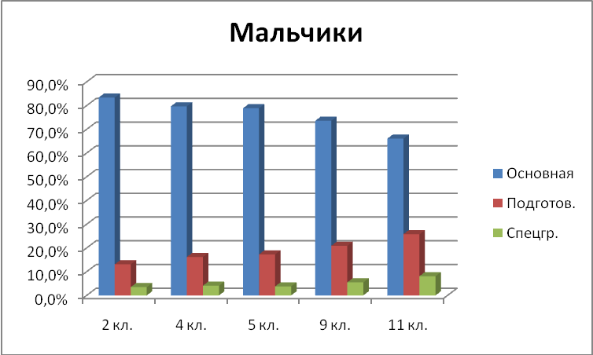
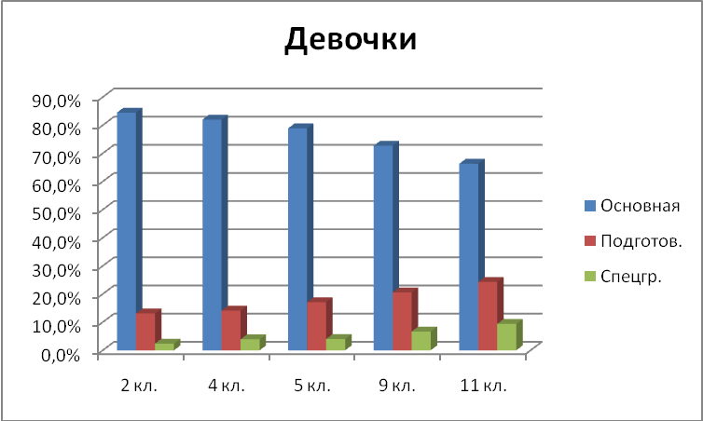

Анализ диаграмм показывает, что за период обучения в школе со второго к одиннадцатому классу происходит снижение количества школьников в выборках мальчиков и девочек основной группы в среднем на 18,5 %.
Изменения в подготовительной группе составляют 11%, то есть определенное количество школьников из основной медицинской группы переходит в подготовительную.
Нет изменений в специальной медицинской группе: количество учащихся в ней к 11 остается без изменений.
Поэтому анализируемые результаты, которые предоставлены медицинскими работниками, соответствуют не реальной действительности картины заболеваний мальчиков, а по большому счету только зафиксированным случаям обращения мальчиков за медицинской помощью.

2. Анализ представленности хронических заболеваний учащихся

При анализе данных медицинских работников, обнаружены следующие особенности распространения хронических заболеваний .
Наблюдаются высокие показатели распространения у школьников заболеваний эндокринной системы: 2 класс – 8%, 4 класс- 9%, 9 класс – 5%.
Возможно, распространение данных заболеваний связано, прежде всего, с экологическими особенностями района = нехватка йода в окружающей среде.
Вызывает настороженность и тот факт, что отсутствует такая единица, как врач.
Данные представлены на следующем графике:
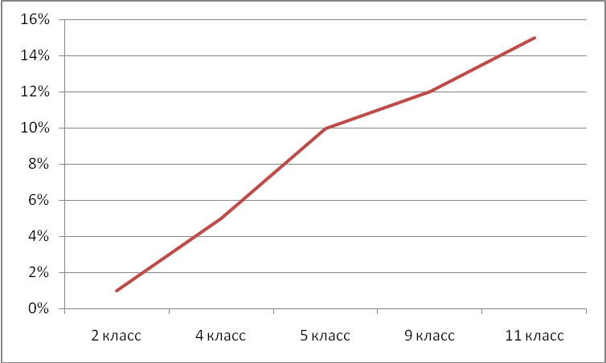
Из графика видно, что за период перехода с начальной школы в основную количество детей, имеющих данное заболевание, увеличивается вдвое. К 11 классу учащихся с заболеванием желудочно-кишечного тракта составляет уже 15%.
Таки образом, наблюдается процесс планомерного увеличения роста заболеваний желудочно-кишечного тракта учащихся за период обучения в школе.
При анализе оздоровительной инфраструктуры не выявлено никаких особенностей, которые могли бы в полной мере обусловить данный процесс. Можно предположить, что данные изменения связаны, прежде всего, с увеличением степени самостоятельности школьников. То есть, чем старше становится ребенок, тем меньше родители переживают и контролируют процесс соблюдения режима дня, формы питания (жидкое, горячее и т.д.) и его регулярности в силу объективной собственной профессиональной занятости и субъективной уверенности, что ребенок уже достаточно взрослый, чтобы позаботиться о себе.
При анализе показателя заболеваний эндокринной системы (желез внутренней секреции) достаточно высокий процент данного заболевания обнаружен :
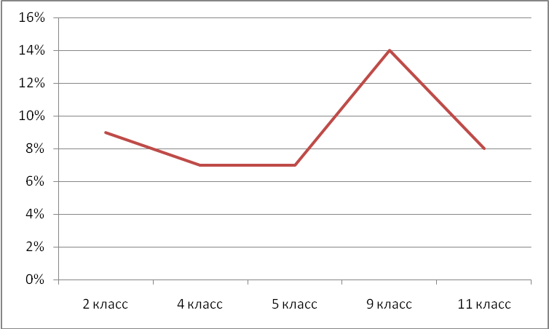
Анализ данных, представленных на графике, показывает увеличение числа учащихся с данным заболеванием к 9 классу. Это может быть связано и с возрастными особенностями подростков, о чем свидетельствует спад данного заболевания к 11 классу – 8% учащихся. .
Этот результат может быть объяснен отсутствием своевременного диагностирования данного заболевания.

В процессе анализа анкет были выявлены интересные данные по показателю состояния такого хронического заболевания, как заболевание органов дыхания. наблюдается следующая тенденция. За годы обучения в школе у учащихся рост заболевания идет не по возрастающей, а по убывающей.

3. Анализ оздоровительной инфраструктуры

Анализ инфраструктуры общеобразовательной организации свидетельствует о том, что имеются достаточно высокие результаты по таким аспектам здоровьсберегающей деятельности, как:
- Диспансеризация – в среднем по школе составляет – 98,9%;
- Прививки - в среднем по школе составляет – 100 %;
- Витаминизация - в среднем по школе составляет – 87,4%;
- Дни здоровья - в среднем по школе составляет – 99%.

Однако не все показатели имеют столь значимые результаты, наиболее проблемные из них представлены на следующей диаграмме.

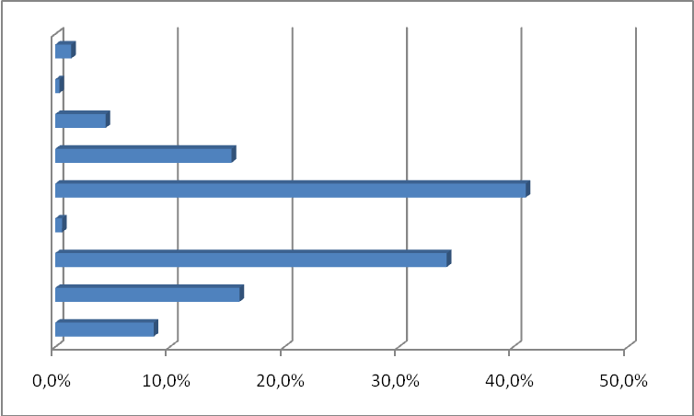

4. Анализ анкеты для учащихся

Анализ анкеты для учащихся показал, что по показателю «досуг» - «в свободное время я предпочитаю» учащиеся выбирают ответ «слушать музыку» в динамике, представленной на графике:
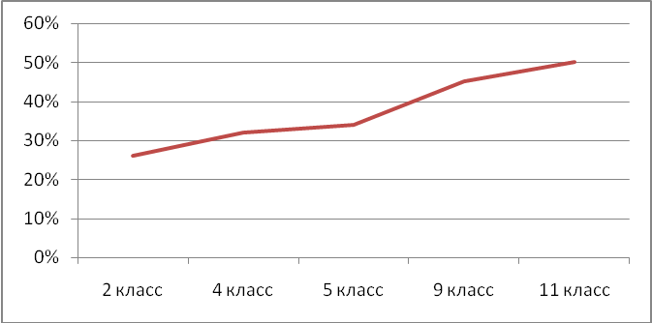
Данные результаты полностью совпадают с возрастными характеристиками учащихся, которые проявляются в потребности подростков и старшеклассников уединиться.
В тоже время наблюдается спад интереса к занятиям в кружках:
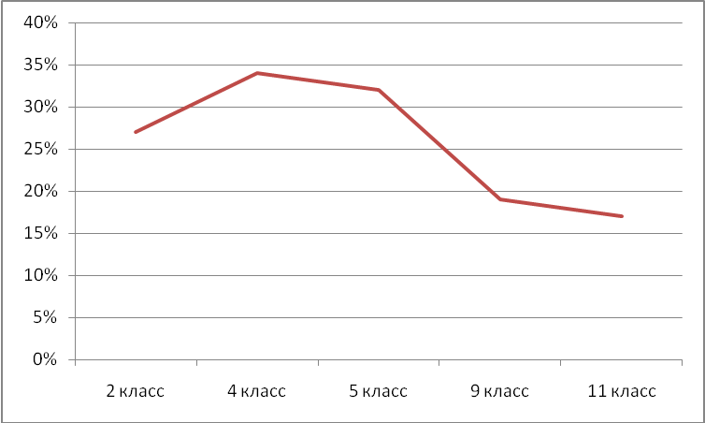
Отношение к занятию спортом у учащихся за годы обучения в школе имеет положительную динамику:
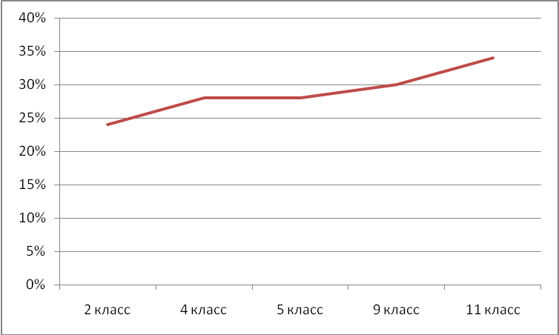
Такое увеличение интереса к спорту у старшеклассников связано, вероятно, с осознанной потребностью проводить время в спортзале для поддержания физической формы.
Ответом на вопрос «Если бы учитель сказал, что завтра в школу не обязательно приходить всем, ты бы пошел в школу?» выбрали «остался бы дома»:
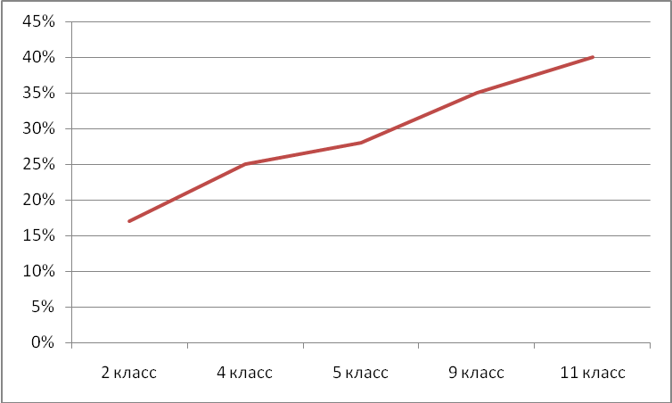
То есть мы видим, что прослеживается тенденция потери интереса к учебным занятиям, что также соответствует возрастным особенностям учащихся школы.
Этот факт подтверждается и следующим показателем: на вопрос «Утром ты всегда с радостью идешь в школу или часто хочется остаться дома?»:
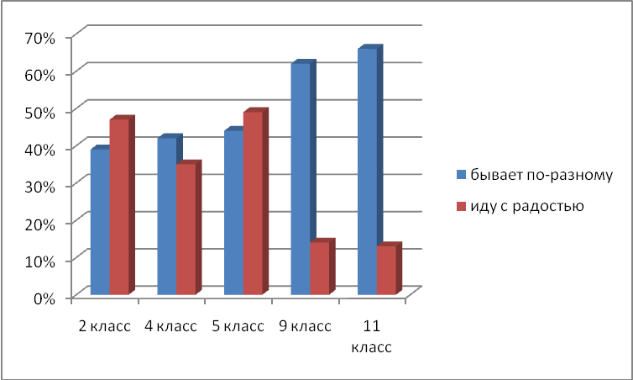
С одной стороны, данные результаты еще раз подтверждают спад интереса к учебной деятельности, а с другой стороны, в результатах между 4 и 5 классами наблюдается увеличение количества учащихся, с радостью идущих в школу, их становится больше на 13,1%. Это может быть объяснено переходом младших школьников на вторую ступень обучения, что и влияет на повышение интереса к учебе.

5. Сравнительный анализ статистических результатов

Анализ полученных статистических данных дает основание полагать, что состояние здоровья учащихся тесно взаимосвязано с укомплектованностью материально-технической базы образовательных учреждений. Так в образовательном учреждении, наблюдается снижение количества учащихся страдающих различными видами заболеваний. Например:
Наблюдается отрицательная динамика по следующим хроническим заболеваниям:
Стоматологические заболевания (кариес):
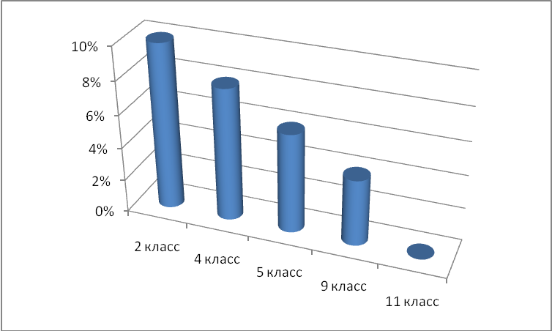

Нарушения осанки и опорно-двигательного аппарата:

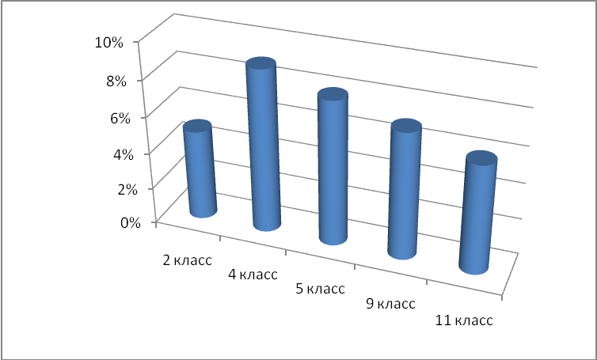

Заболевания органов дыхания:
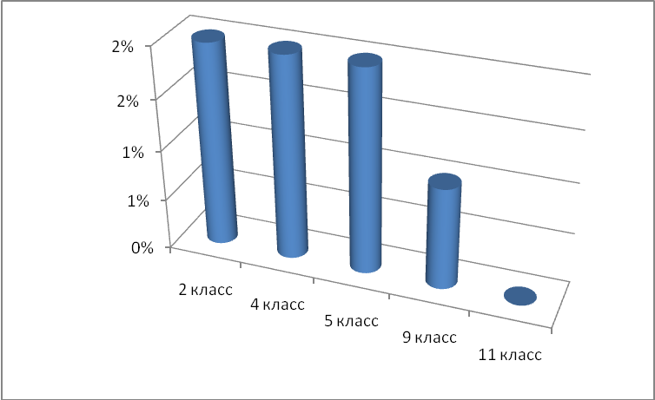

Сравнение данных распространения хронических заболеваний в возрастной динамике учащихся выявило тенденцию к снижению по следующим заболеваниям:

Лор-заболевания
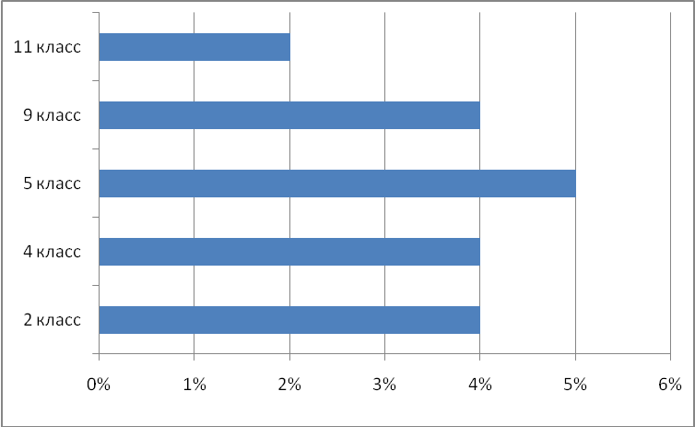

Стоматологические заболевания (кариес):
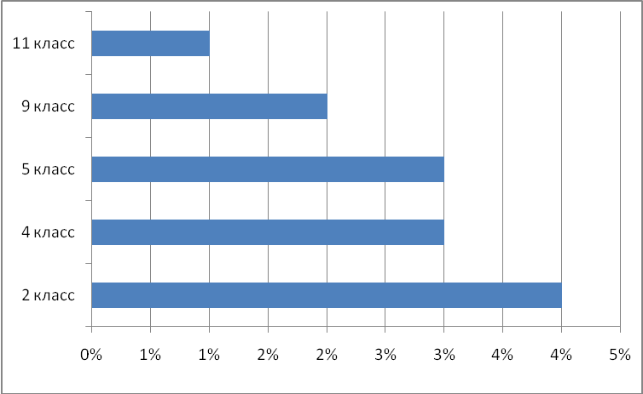

Заболевания нервной системы
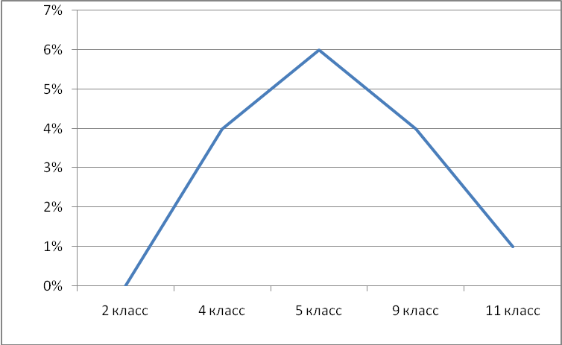

Нарушения осанки и опорно-двигательного аппарата
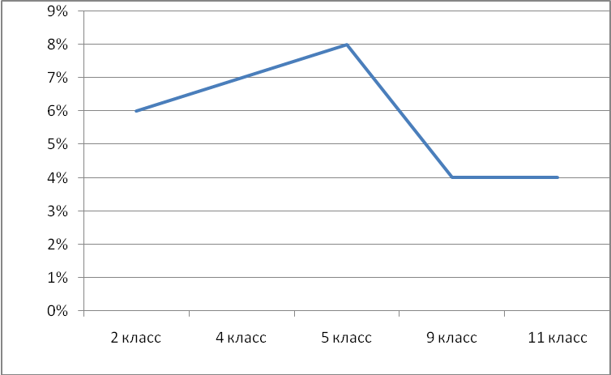

Заболевания органов дыхания
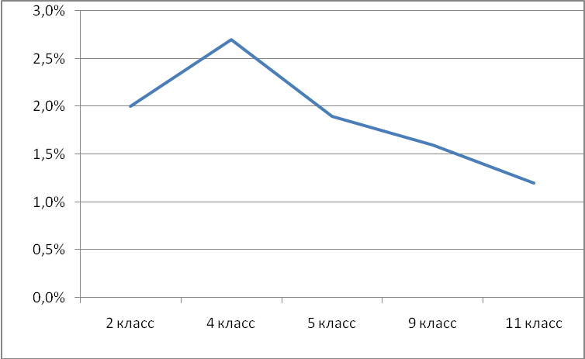

Выводы:
Проведенное исследование позволило выявить уровень состояния здоровья учащихся образовательной организаци. Данные по представленности хронических заболеваний у школьников являются объективно обусловленными и характеризуются возрастными особенностями, с одной стороны, и спецификой организации жизнедеятельности школьника .
.

РЕКОМЕНДАЦИ
1.Проанализировать и обобщить материалы мониторингового исследования деятельности образовательного учреждения по здоровьесбережению школьников. Итоги обсудить на совещании педагогического совета.
.2. Организовывать повышение квалификации педагогических работников с использованием современных здоровьесберегающих образовательных технологий. Рассмотреть возможность привлечения учреждений здравоохранения для повышения квалификации работников образования по программам ЛФК.
3. Проанализировать состояние физического воспитания учащихся, усилить контроль за организацией занятий физической культурой в основных, подготовительных и специальных группах, для обследования и анализа состояния физического развития школьников привлекать медицинских работников.
.4. Ежегодно осуществлять контроль за наличием средств и оборудования, указанных в перечне, учитывать состояние школьных медицинских кабинетов при лицензировании и аттестации учреждений. Предусмотреть меры по улучшению материальной базы .

